Федеральное государственное автономное образовательное   
учреждение высшего образования

**«НАЦИОНАЛЬНЫЙ ИССЛЕДОВАТЕЛЬСКИЙ**

**ТОМСКИЙ ПОЛИТЕХНИЧЕСКИЙ УНИВЕРСИТЕТ»**

Инженерная школа природных ресурсов

Направление подготовки 18.03.01 «Химическая технология», профиль «Химическая технология подготовки и переработки нефти и газа»

|  |
| --- |
| **Математическая модель ХТС** |
| Вопрос |
| **Вопрос №8** |
| По дисциплине |
| **Системный анализ ПХТ** |

Студент

|  |  |  |  |
| --- | --- | --- | --- |
| **Группа** | **ФИО** | **Подпись** | **Дата** |
| **2Д6В** | **Аязбекова А. А.** |  |  |

Руководитель

|  |  |  |  |  |
| --- | --- | --- | --- | --- |
| **Должность** | **ФИО** | **Ученая степень, звание** | **Подпись** | **Дата** |
| **Доцент** | **Чузлов В. А.** | **к.т.н.** |  |  |

Томск – 2020 г.

Основная терминология

**Модель** — условный образ объекта исследования, конструируемый исследователем так,  чтобы  отобразить  характеристики объекта, существенные для исследования.

**Моделирование —** метод    исследования процессов или явлений на их моделях (математических или физических) или реальных установках.

**Математическая модель -** система математических выражений, описывающих  характеристики объекта моделирования.

Любую систему процессов и аппаратов химической технологии можно описать моделью, которая дает информацию о ее функционировании.

К показателям любого аппарата относят параметры входных и выходных потоков, показатели управляющих и возмущающих воздействий, некоторые параметры состояния этого аппарата, которые определяют его функционирование в текущий момент времени.

Для анализа и синтеза аппаратов, входящих в химико-технологическую систему, необходимо иметь их математическое описание или модель, которая качественно и количественно характеризует состояние химико-технологической системы.

Обобщенная модель любого производства состоит из трех основных частей:

1. Химической;
2. Графической;
3. математической.

**Знаковая (математическая) модель**

Математические модели ХТС позволяют дать количественное или формализованное описание в виде системы уравнений, предающих действие каждого блока технологической схемы.

Для удобства записи математической модели вводятся следующие обозначения:

 – вектор входных параметров;

 – вектор выходных параметров;

 – вектор конструкционных параметров;

 – вектор управляющих параметров.

Все эти параметры многомерны, так как относятся к множеству потоков и аппаратов.

Математическая модель из двух уравнений:

1. Математическое описание процессов в аппарате:

|  |  |
| --- | --- |
| . | (6) |

 – некоторый функционал (алгебраический, дифференциальный или интегральный).

2. Математическое описание технологических связей

|  |  |
| --- | --- |
| , | (7) |

где  принимает значение l в том случае, если существует технологическая связь между аппаратами под номерами l и k, а именно выходные параметры k-го аппарата являются входными параметрами в l-й аппарат. = 0 в том случае, если связь между этими аппаратами отсутствует.

Применительно к процессу риформинга- будет существовать связь между 1-ым и 2-ым, между 7-мым и 2-ым аппаратами. Но не будет существовать связь между 4-ым и 6-ым.

При составлении химической модели процесса риформинга мы объединили алканы, циклоалканы и ароматические углеводороды.

Количественно адекватность оценивается по методу наименьших квадратов и определяется среднеквадратичное отклонение рассчитанных значений характеристик от экспериментальных. А также могут быть использованы специальные критерии адекватности, например, критерий Фишера.

*Привести пример математической модели ХТС.*

**Математическая модель реактора идеального смешения**

Математическое описание реактора идеального смешения (рис. 2.11,а и б) характеризует изменение концентраций в реакционной среде во времени, которое обусловлено движением потока (гидродинамический фактор) и химическим превращением (кинетический фактор). Поэтому модель реактора идеального смешения можно построить на основе типовой модели идеального смешения формула (2.2) с учетом скорости химической реакции [1–5].

С учетом кинетического фактора динамическая модель изотермического реактора идеального смешения непрерывного действия будет иметь вид:



где Сi – концентрация i-го вещества, кмоль/м 3 ;Wi – скорость реакций по i-му веществу, кмоль/м 3 .

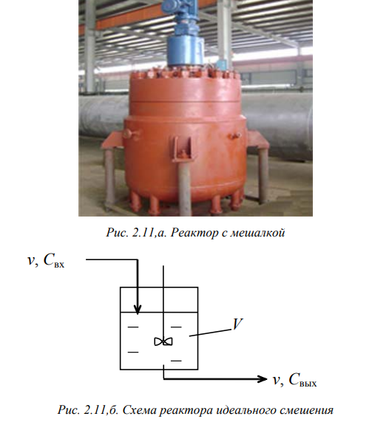



Уравнение (2.82) записывается по каждому из компонентов, участвующих в реакции. Система приведенных уравнений материального баланса (2.82) является математической моделью реактора идеального смешения. Запишем математическую модель реактора идеального смешения для реакции:



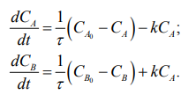

Начальные условия: при t = 0 0 (0) ; СA = CA (0) 0. CB = Это система уравнений материального баланса (2.83) для динамического режима работы реактора. В стационарном режиме работы аппарата



При решении данных уравнений можно найти следующие основные параметры:

• время контакта, характеризующее объем аппарата;

• степень превращения и селективность процесса;

• изменение концентраций реагирующих веществ как функцию от времени контакта;

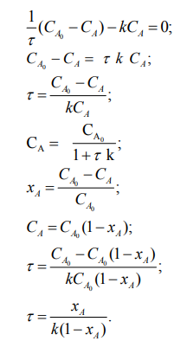

Аналогично уравнению материального баланса реактора идеального смешения (2.82) записывается уравнение теплового баланса. Так, для адиабатического реактора получим:



а для политропического реактора:



где Wi – скорость i-й химической реакции; ∆Hi – тепловой эффект i-й химической реакции; см Сp – теплоемкость реакционной смеси;Твх – температура на входе в реактор;Т – текущее значение температуры. Теплоемкость i-го вещества как функция температуры описывается следующим уравнением:



Теплоемкость смеси вычисляется по правилу аддитивности:



где Сi – концентрация i-го вещества смеси, м. д. Зависимость константы скорости химической реакции от температуры выражается уравнением Аррениуса (2.70). Для того чтобы исследовать работу реактора идеального смешения в динамическом режиме работы, т. е. проследить изменение концентрации реагирующих веществ и температуры во времени и на выходе из реактора, необходимо решить систему дифференциальных уравнений материального баланса по каждому из компонентов совместно с уравнением теплового баланса.